Til

Dokumenttype

Dato

Bilag 3a
kravspecifikation

s
Bilag 3a
kravspecifikation


Vejledning

Dette bilag indeholder Kundens Kravspecifikation.

Besvarelsen af Kravspecifikationen skal ske i Løsningsbeskrivelsen (bilag 3B).

Indhold
1. Indledning 1
1.1 Baggrund 1
1.2 Aktører 1
1.3 Formål 2
1.4 Applikationsmålarkitektur for DVR-løsningen 4
1.5 Applikationsmålarkitektur for Stamdataløsningen 6
2. Leverancens omfang 7
2.1 Leverancekrav til DVR-løsningen 7
2.2 Leverancekrav til stamdata løsningen 8
2.3 Krav til brugervejledning 8
2.4 Leverancekrav til integrationer 9
2.5 Leverancekrav til sikkerhed og logning 9
3. Krav til Løsningen 9
3.1 Generelle krav til Løsningen 9
3.2 Generelle krav til DVR-løsningen 9
3.2.1 Krav til DVR applikation - validering 10
3.2.2 Krav til DVR applikation - receptudstedelse 10
3.2.3 Krav til DVR applikation - bestilling 10
3.2.4 Krav til DVR applikation - udlevering 10
3.2.5 Krav til DVR services 10
3.3 Krav til roller og rettigheder 11
3.4 Krav til rapportering og dataudtræk 11
3.5 Krav til DVR online 11
3.6 Krav til oprydning og sletning af data 13
3.7 Krav til udvikling af stamdataløsningen 13
3.7.1 Generelle krav til Stamdataløsningen 13
3.7.2 Krav til stamdataindlæsere 13
3.7.3 Krav til stamdatadatabase 13
3.7.4 Krav til stamdataservices 14
4. Generelle krav til integrationer 14
5. Generelle tekniske og sikkerhedsmæssige krav 15
5.1 Sikkerhed og auditlogning 15
6. Appendiks A - Anvendte begreber 17

Indledning

Baggrund

Indførelsen af “Lov om lægemidler, lov om apoteksvirksomhed og lov om dyrlæger” i 2006 skabte grundlag for at styrke de tekniske muligheder for receptudstedelse og udlevering af veterinære lægemidler til alle dyr i Danmark. På tværs af branchen har der siden været bred opbakning til at etablere en fælles løsning, som digitalt kan understøtte både apoteker, §39 vet-forhandlere, dyrlæger og myndigheder. Senest er ønsket om en digital løsning blevet fremhævet i Fødevare-Veterinæraftalen 2024-2027.

I dag foregår veterinære ordinationer primært via papir, fax eller pdf, hvilket medfører en lang række manuelle arbejdsgange hos både dyrlæger, apoteker og §39 vet-forhandlere. Dette øger risikoen for fejlindtastninger, fejlekspeditioner og mangelfuld dokumentation – ligesom det gør myndighedskontrol både vanskelig og trækker ressourcer væk fra kerneopgaven.

Hvert år udstedes der ca. 1,1 mio. recepter til dyr (produktionsdyr og hobbydyr). Al udlevering af receptpligtig medicin til dyr registreres i den nationale VetStat-database.

Danmark har i alt omkring 6.000 dyrlæger med autorisation, hvoraf ca. 2.650 er erhvervsaktive dyrlæger fordelt på ca. 1.000 dyrlægepraksis. Alle autoriserede dyrlæger kan som udgangspunkt udskrive recepter.

Der findes ca. 45.000 landbrugsbedrifter med dyr, registreret i det Centrale Husdyrbrugsregister (CHR) hos Fødevarestyrelsen.

Lægemidler til dyr distribueres via landets apoteker samt særlige § 39 vet-forhandlere.

Lægemiddelstyrelsens liste over forhandlere af lægemidler til produktionsdyr omfatter aktuelt omkring 85 apoteker og et lille antal autoriserede virksomheder. I øjeblikket er der i alt 4 §39 vet-forhandlere.

Endelig har Danmark en stor population af hobbydyr og kæledyr: det anslås, at der findes omkring 810.000 hunde og 730.000 katte i danske hjem, baseret på nyere undersøgelser. Hertil kommer cirka 177.000 heste, der primært holdes som hobby- og sportsdyr. (Kilder: VetStat, Lægemiddelstyrelsen, Fødevarestyrelsen/CHR m.fl.).

Aktører

Figuren neden for giver viser de centrale aktører i det veterinære lægemiddelområde i Danmark.
Den viser, hvordan rollerne fordeler sig fra regulering og tilsyn (LMST, FVST, SDS) over udstedelse og ekspedition af recepter (dyrlæger, apoteker, §39 vet-forhandlere) til slutbrugere (besætningsejere og hobbydyrsejere).

Tilknyttede nøgletal giver et indtryk af skalaen: Fx antal aktive dyrlæger, apoteker, forhandlere og produktionsbedrifter (fx landbrug, dambrug, etc.) eller private dyreholdere (inkl. hobby- og kæledyr).

Figuren illustrerer dermed både det organisatoriske og kvantitative omfang.

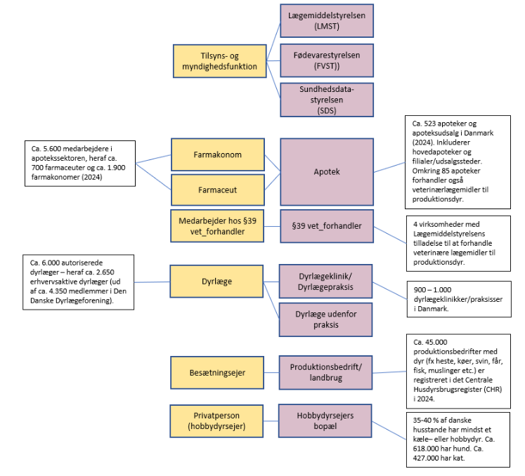

Formål

Formålet er at etablere Løsningen som en myndighedsudbudt digital løsning, der effektivt forbedrer sikkerheden og kvaliteten i hele processen fra udstedelse af recept til udlevering af lægemiddel.

Løsningen skal give mulighed for at optimere arbejdsgange og skabe et ubrudt og beskyttet digitalt flow af receptdata og dermed at sikre både fortrolighed, integritet og sporbarhed til gavn for dyreejere, dyrlæger, apoteker og myndigheder.

Løsningen består af DVR-løsningen og Stamdataløsningen.

DVR-løsningen omfatter tre hoveddele:

- DVR online, som udgør en webbrugergrænseflade for receptudstedelse
- DVR-applikationen, som varetager den centrale forretningslogik, samt
- DVR services, som udstiller de nødvendige services til brug for de eksterne anvendersystemers integration med DVR-løsningen.
DVR online udbydes som en Option, jf. Kontraktens punkt 6.2 og 6.3. Kravene til Optionen fremgår af afsnit 2.1, 2.3 og 3.5 og prissættes særskilt i bilag 12, Appendiks A, punkt 8.

Stamdataløsningen omfatter tilsvarende tre hoveddele:

- Stamdataindlæsere, som håndterer indlæsning af data fra stamdatakilder,
- Stamdatadatabase, som opbevarer de konsoliderede stamdata, samt
- Stamdata services, som udstiller stamdata til brug for DVR-løsningen og de eksterne anvendersystemer.

Stamdataløsningen vil samtidig kunne udstille stamdata til både DVR-løsningen og eksterne anvendersystemer og vil på sigt kunne understøtte yderligere anvendelser uden for det aktuelle scope for Løsningen.

DVR-løsningen og Stamdataløsningen understøtter hinanden og skaber grundlag for en øget automatiseringsgrad, reduktion af fejl i registreringer, øget tilgængelighed af data og frigørelse af ressourcer fra den manuelle håndtering, der i dag præger området.

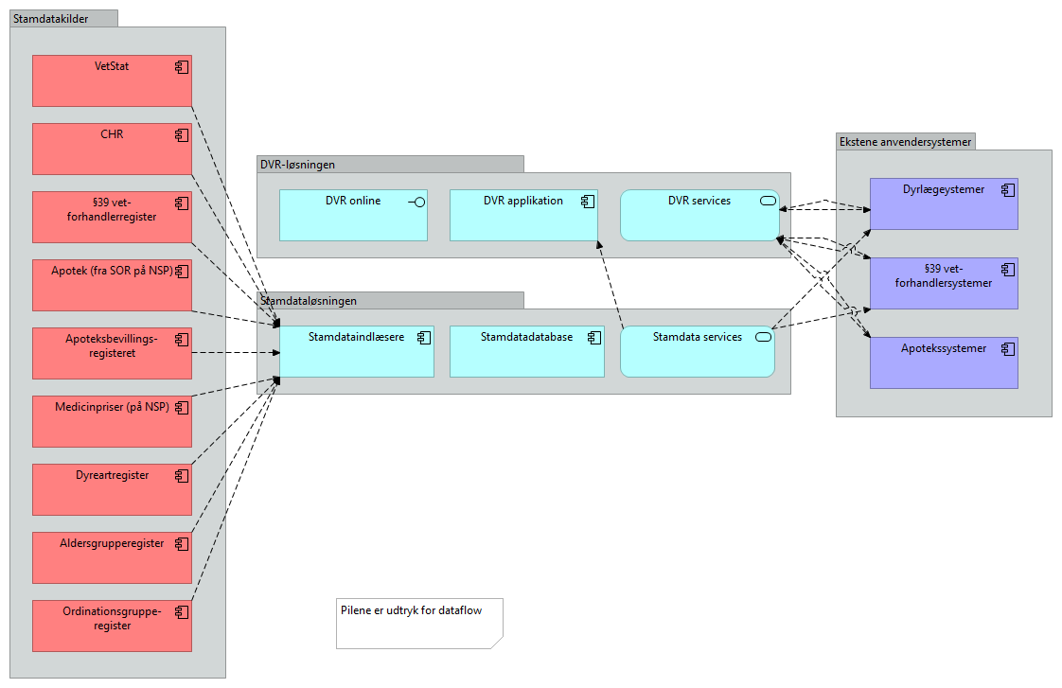

Stamdatakilder er samlebetegnelsen for de datakilder, hvorfra data, der skal anvendes i Stamdataløsningen, kommer. Stamdatakilderne ejes af forskellige myndigheder, herunder Fødevarestyrelsen, Lægemiddelstyrelsen og Sundhedsdatastyrelsen. Stamdatakilderne er ikke en del af Løsningen, og de er ikke nødvendigvis de autoritative kilder til data.

Data om dyrlæger, besætninger og besætningsejere fås via REST services, hvor output leveres i JSON og udstilles af Fødevarestyrelsen.

Data om §39 vet-forhandlere fås via en REST service, hvor output leveres i JSON format, som udstilles på Lægemiddelstyrelsens integrationsplatform.

Følgende datakilder fås via den Nationale Serviceplatform (NSP), der anvender "Den gode webservice", hvor protokollen er SOAP og output er i XML format:

- Apoteker og Filialer
- Medicinpriser
- Apotekere og bevillinger

Dyreartregister, Aldersgrupperegister og Ordinationsgrupperegister udstilles som 3 separate CSV-filer – én for hvert register. Disse placeres på en af Lægemiddelstyrelsens SFTP-servere.

Eksterne anvendersystemer er samlebetegnelsen for systemer, der anvender stamdata services og/eller DVR services. De eksterne anvendersystemer er ikke en del af Løsningen. De eksterne anvendersystemer omfatter:

- Dyrlægesystemer – dækker over både systemer i dyrlægepraksis og systemer der udbydes til dyrlæger udenfor dyrlægepraksis, som bl.a. anvendes ved udstedelse af recepter på lægemidler til dyr. Stamdata hentes fra Stamdataløsningen via REST fra Stamdata services og receptrelaterede data udveksles med DVR-løsningen via DVR services.

- §39 vet-forhandlersystemer – dækker over de systemer som §39 vet-forhandlere anvender til bl.a. oprettelse af recepter og udlevering af lægemidler til dyr. Stamdata hentes fra Stamdataløsningen via REST fra stamdata services, og receptrelaterede data udveksles med DVR-løsningen via DVR-services.

- Apotekssystemer - dækker over de systemer som apotekerne anvender til bl.a. oprettelser af recepter og udlevering af lægemidler til dyr. Stamdata hentes fra Stamdataløsningen via REST fra stamdata services, og receptrelaterede data udveksles med DVR-løsningen via DVR services.

Applikationsmålarkitektur for DVR-løsningen

Af figuren nedenfor fremgår en mere detaljeret illustration af DVR-løsningen.

En detaljeret beskrivelse af, hvilke eksterne anvendersystemer der må kalde hvilke services, fremgår af bilag 3A, Appendiks D afsnit 8.

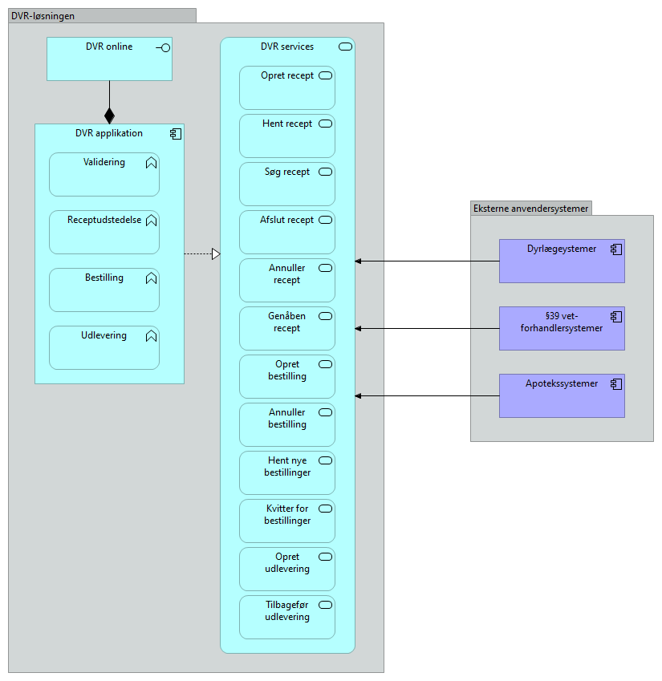
Applikationsmålarkitektur for DVR-løsningen med eksterne anvendersystemer

DVR online, DVR applikation og DVR services udgør tilsammen den del af Løsningen, der understøtter udstedelse af recepter og udlevering af lægemidler. Denne del af Løsningen består af:

Løsningsdel | Beskrivelse af anvendelse
DVR online | En webbaseret brugergrænseflade. Herigennem kan dyrlæger få overblik over og udstede egne recepter.
DVR applikation | DVR-applikationen, som varetager den centrale forretningslogik for recepthåndtering:  - Validering af receptindhold  - Receptudstedelse  - Bestilling  - Udlevering
DVR services | Den del af løsningen, der udstiller services til brug for de eksterne anvendersystemer for derigennem at gøre det muligt at:  - Udstede recepter og oprette bestillinger via dyrlægesystemer eller DVR online.  - Oprette recepter, bestillinger og udlevere lægemidler via apotekssystemer og §39 vet-forhandlersystemer.

Applikationsmålarkitektur for Stamdataløsningen

Af figuren nedenfor fremgår en mere detaljeret illustration af Stamdataløsningen.

En detaljeret beskrivelse af, hvilke eksterne anvendersystemer der må kalde hvilke Stamdata services, fremgår af bilag 3A, Appendiks D.

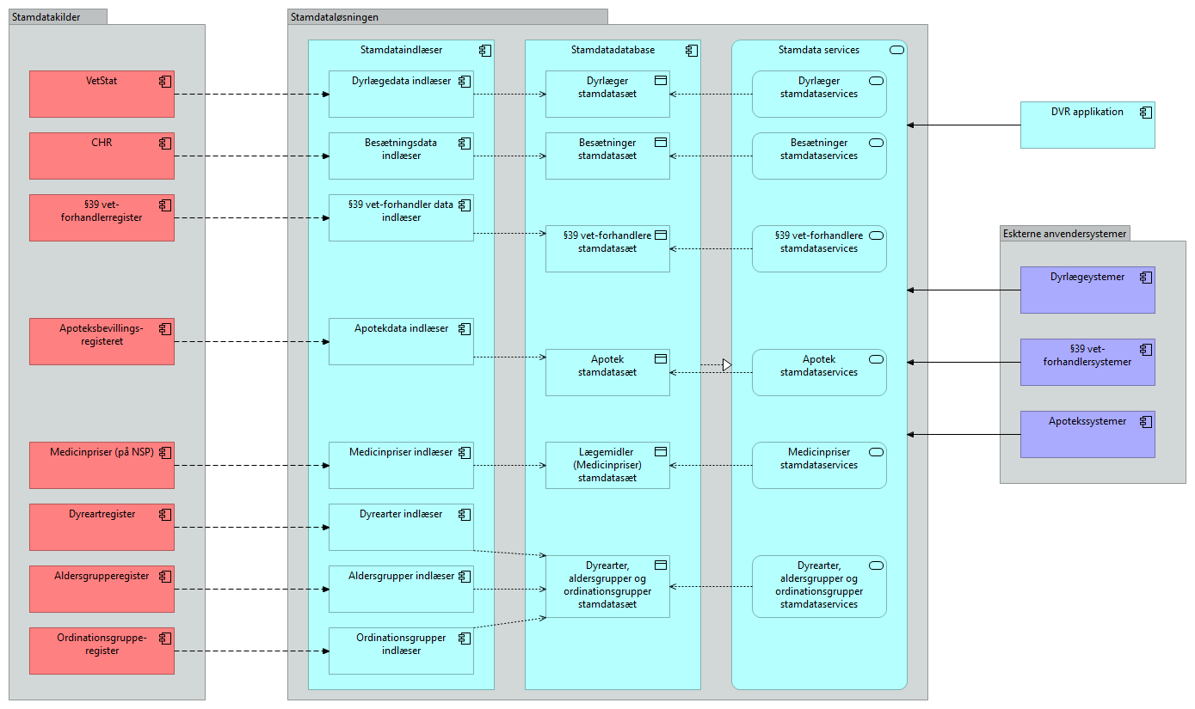
Figur Applikationsmålarkitektur for Stamdataløsningen med eksterne anvendersystemer

Stamdataløsningen består af tre hoveddele: Stamdataindlæsere, stamdatadatabase og stamdata services, der tilsammen understøtter indlæsning af stamdata fra stamdatakilderne, central opbevaring af stamdata i stamdatadatabasen samt udstilling af stamdata via stamdata services til brug for DVR-løsningen og de eksterne anvendersystemer.

Stamdataløsningen sikrer en ensartet og konsistent håndtering af de stamdatasæt, der anvendes i forbindelse med veterinære recepter, og danner grundlag for adgangs- og rettighedsstyring for dyrlæger samt validering af data i DVR-løsningen og de eksterne anvendersystemer.

Løsningsdel | Beskrivelse af anvendelse
Stamdataindlæsere | Består af et antal stamdataindlæsere, en indlæser pr. datakilde.  En stamdataindlæser henter eller modtager stamdata fra kilden. Indlæseren har ansvar for at tjekke at data er korrekte, i det omfang det er muligt, lave eventuelle transformationer (til fx korrekte datatyper) og placere data i stamdatadatabasen i den i bilag 3A, Appendiks D, beskrevne datastruktur.  Yderligere beskrivelse fremgår af bilag 3A, Appendiks D.
Stamdatadatabase | Den del af Løsningen, hvori de forskellige stamdatasæt opbevares.  Yderligere beskrivelse fremgår af bilag 3A, Appendiks D.
Stamdata services | Den del af Løsningen, der udstiller REST-services til brug for DVR-løsningen og de eksterne anvendersystemer for derigennem blandt andet at gøre det muligt at foretage adgangs- og rettighedsstyring og validering af data i DVR applikationen.  Yderligere beskrivelse fremgår af bilag 3A, Appendiks D.

Ved at splitte i stamdataindlæsere, stamdatadatabase og udstilling af stamdata via stamdata services er intentionen, at der sker en afkobling mellem en generel udstilling af stamdata og komponenterne, som skal forstå forretningsdata.

Leverancens omfang

Leverancekrav til DVR-løsningen

[K] Det er et krav, at Optionen omfatter, at Leverandøren udvikler og leverer DVR Online, jf. afsnit 3.5.

[K] Det er et krav, at Leverandøren udvikler og leverer en DVR-applikation.

[K] Det er et krav, at Leverandøren udvikler og leverer DVR services, der understøtter de eksterne anvendersystemers integration med DVR-løsningen.

[K] Det er et krav, at Leverandøren udvikler og leverer en løsning, der understøtter dataudtræk til brug for rapportering.

[K] Det er et krav, at Leverandøren udvikler og leverer en løsning til sletning af data.

Leverancekrav til stamdata løsningen

[K] Det er et krav, at Leverandøren udvikler og leverer en stamdataindlæser applikation, der understøtter indlæsning af data fra stamdatakilder og placerer dem i stamdatabasen.

Stamdataindlæseren skal indlæse fra følgende stamdatakilder:

- Data om dyrlæger fra VetStat
- Data om besætninger og besætningsejere fra CHR
- Data om §39 vet-forhandlere fra Lægemiddelstyrelsens integrationsplatform
- Data om Apoteker, apotekere, filialer og bevillinger samt Lægemidler (Medicinpriser) fra Den Nationale Serviceplatform (NSP)

Dyreartregister, Aldersgrupperegister og Ordinationsgrupperegister fra Lægemiddelstyrelsens SFTP-servere.

[K] Det er et krav, at Leverandøren udvikler og leverer en stamdatadatabase applikation, der understøtter opbevaring af de konsoliderede stamdata, hvorfra stamdata kan udstilles til brug for DVR-løsningen og de eksterne anvendersystemer.

[K] Det er et krav, at Leverandøren udvikler og leverer stamdata services, der udstiller stamdata til brug for DVR-løsningen og de eksterne anvendersystemer.

Krav til brugervejledning

[K] Det er et krav, at Optionen omfatter, at der udarbejdes en udførlig vejledning i brugen af DVR online i form af en online guide i PDF-format, som kan tilgås fra DVR onlinebrugergrænsefladen.

Leverancekrav til integrationer

[K] Det er et krav, at Leverandøren leverer en løsning, der understøtter integrationer til:

- Stamdatakilder
- Dyrlægesystemer
- §39 vet-forhandlersystemer
- Apotekssystemer

Leverancekrav til sikkerhed og logning

[K] Det er et krav, at Leverandøren leverer en løsning, der understøtter sikkerhed og logning i Løsningen.

Krav til Løsningen

Generelle krav til Løsningen

[K] Det er et krav, at Løsningen giver mulighed for at give klare fejl- og advarselsbeskeder til de eksterne anvendersystemer og brugere af DVR online (dyrlæger).

[K] Det er et krav, at Løsningen understøtter differentiering mellem kritiske fejl (blokering) og advarsler (vejledning) med klare fejlmeddelelser, så brugeren kan rette og gensende.

[K] Det er et krav, at Løsningen designes og implementeres på en måde, så nye aktører (besætningsejere, myndigheder, hobbydyrsejere etc.) kan tilføjes uden gennemgribende ændringer.

[K] Det er et krav, at Løsningen designes ud fra Privacy-by-design, Privacy-by-default og security-by-default principper.

Generelle krav til DVR-løsningen

Det er et krav, at Leverandøren implementerer Receptmodellen, jf. bilag 3A, Appendiks D, afsnit 6.

[K] Det er et krav, at DVR-Løsningen kan modtage recepter, bestillinger og udleveringer, jf. beskrivelserne i bilag 3A, Appendiks D.

Krav til DVR applikation - validering

[K] Det er et krav, at DVR-applikationen understøtter real-time validering af data i receptmodellen.

[K] Det er et krav, at DVR-applikationen ved oprettelse, annullering og genåbning af recept validerer at dyrlægen har en gyldig autorisation og ordinationsret, og at et evt. dyrlægepraksisnummer er gyldigt.

Krav til DVR applikation - receptudstedelse

[K] Det er et krav, at DVR-løsningen understøtter, at apoteker og §39 vet-forhandlere kan oprette en recept digitalt på vegne af en dyrlæge fra et andet EU-land end Danmark ud fra en fysisk udstedt papirrecept. Oprettelsen sker i Apoteker og §39 vet-forhandlerens eget anvendersystem.

[K] Det er et krav, at DVR-løsningen opretter Receptid når recepten oprettes, jf. bilag 3A, Appendiks D, afsnit 8. Receptid’et skal være menneskeligt læsbart.

[K] Det er et krav, at DVR-løsningen sætter oprettelsesdato når recepten oprettes, jf. bilag 3A, Appendiks D, afsnit 6.1.1.

Krav til DVR applikation - bestilling

[K] Det er et krav, at DVR-løsningen opretter Bestillingsid når bestillingen oprettes, jf. bilag 3A, Appendiks D, afsnit 8.

Krav til DVR applikation - udlevering

[K] Det er et krav, at DVR-løsningen opretter Udleveringsid når udleveringen effektueres, jf. bilag 3A, Appendiks D, afsnit 8.

Krav til DVR services

[K] Det er et krav, at DVR-løsningen udvikler og implementerer DVR services, jf. bilag 3A, Appendiks D, afsnit 8.

[K] Det er et krav, at det skal være muligt at foretage flere handlinger i samme kald. F.eks. at oprette mere end en enkelt recept, registrere flere udleveringer mm.

Krav til roller og rettigheder

[K] Det er et krav, at apotekssystemer og §39 vet-forhandlersystemer skal kunne kalde alle DVR services, jf. bilag 3A Appendiks D, afsnit 8. Styring skal ske via en konfigurationsfil.

[K] Det er et krav, at dyrelægesystemer og DVR online kan kalde alle services, jf. bilag 3A, Appendiks D, afsnit 8, bortset fra:
- Hent nye bestillinger
- Kvitter for nye bestillinger
- Opret udlevering
- Tilbagefør udlevering

Styring skal ske via en konfigurationsfil.

Krav til rapportering og dataudtræk

For at kunne understøtte både tilsyn, overvågning og ledelsesrapportering er der behov for rapportering.

[K] Det er et krav, at rapportering skal kunne følge op på anvendelsen af Løsningen. Der skal kunne udtrækkes:

- Antallet af oprettede recepter for det seneste døgn (fra kl. 00 – 24) og samlet antal recepter totalt i Løsningen.
- Antallet af recepter oprettet via DVR online for det seneste døgn (fra kl. 00 – 24) og samlet antal recepter oprettet via DVR online totalt i Løsningen.

Dataudtrækket sendes på e-mail en gang i døgnet til en postkasse hos Lægemiddelstyrelsen, som fastlægges i forbindelse med afklaringsfasen.

[K] Det er et krav, at DVR-løsningen skal etablere et API til brug for dataudtræk. Det skal være muligt at udtrække alle data til overførsel til Lægemiddelstyrelsens Dataplatform som anvendes til rapportering, analyse og distribution af data.

Krav til DVR online
Kravene i dette afsnit er omfattet af Optionen, jf. Kontraktens punkt 6.2 og 6.3, og prissættes særskilt i bilag 12, Appendiks A, punkt 8. Kravene besvares i Kravmatrixen på samme måde som Kravspecifikationens øvrige krav, uanset om Kunden udnytter Optionen.

[K] Det er et krav, at Optionen omfatter, at der udvikles en DVR online, som autoriserede dyrlæger med ordinationsret kan anvende til at udstede recepter fra.

[K] Det er et krav, at Optionen omfatter, at DVR online skal understøtte, at autoriserede dyrlæger kan oprette, fremsøge, vise, genordinere, genåbne og annullere recepter digitalt, jf. Bilag 3A, Appendiks C.

[K] Det er et krav, at Optionen omfatter, at DVR online understøtter, at der kun kan foretages login via MitID.

[K] Det er et krav, at Optionen omfatter, at autentifikationsdata fra MitID beriges med dyrlægens autorisationsnummer ved brug af Dyrlæger stamdataservice, som anvendes til at autorisere dyrlæger i Løsningen.

[K] Det er et krav, at Optionen omfatter, at DVR Online kan tilgås fra web-adresse anvist af lægemiddelstyrelsen.

[K] Det er et krav, at Optionen omfatter, at der udarbejdes UX design, således at de nødvendige handlinger kan udføres mest effektivt og målrettes dyrlægen. Et UX-design skal efterleve beskrivelsen i bilag 3A, Appendiks C.

[K] Det er et krav, at Optionen omfatter, at DVR online understøtter, at dyrlægen får mulighed for at fremsøge SPC i forbindelse med udstedelse af recepten.

[K] Det er et krav, at Optionen omfatter, at der indsættes et link til Vetstat, så dyrlægen hurtigt kan opdatere oplysningerne i Vetstat, hvis de ikke er tidssvarende.
[K] Det er et krav, at Optionen omfatter, at DVR online skal lade flest mulige receptoplysninger baseres på valg ud fra stamdatalister for derved at reducere mængden af fritekst, jf. beskrivelsen i bilag 3A, Appendiks C.
[K] Det er et krav, at Optionen omfatter, at så meget validering som muligt skal ske i brugergrænsefladen på feltniveau.

[K] Det er et krav, at Optionen omfatter, at DVR online understøtter responsive skærmbilleder (pc, tablet, mobil).

[K] Det er et krav, at Optionen omfatter, at samtlige dele af DVR online brugergrænseflade skal være på dansk.

[K] Det er et krav, at Optionen omfatter, at alle, der forsøger at logge på, som ikke har en dyrlægeautorisation og ordinationsret på tidspunktet, de logger på, skal afvises med besked om, at det kun er dyrlæger med en gyldig autorisation og ordinationsret, der kan logge på.

[K] Det er et krav, at Optionen omfatter, at DVR online tilbyder indbygget hjælp, fx mouseover.

Krav til oprydning og sletning af data

[K] Det er et krav, at alle data på recepter, bestillinger og udleveringer slettes x antal år efter ’at en recept er oprettet’.

Værdien antal år skal være konfigurerbar.

Krav til udvikling af stamdataløsningen

Generelle krav til Stamdataløsningen

[K] Det er et krav, at Stamdataløsningen designes ved at opsplitte i stamdataindlæsere, stamdatadatabase og udstilling af stamdata via stamdata services, så der sker en afkobling mellem en generel udstilling af stamdata og komponenterne, som skal forstå forretningsdata.

Krav til stamdataindlæsere

[K] Det er et krav, at Leverandøren implementerer den endelige løsning til stamdataindlæsere, der besluttes i forbindelse med afklaringsfasen, og som tager udgangspunkt i bilag 3A, Appendiks B.

[K] Det er et krav, at indlæsning af stamdata fra stamdatakilder til stamdatadatabasen, implementeres i overensstemmelse med Referencearkitekturen for indlæsning af stamdata på den Nationale Service Platform (NSP), jf. bilag 3A, Appendiks E.

[K] Det er et krav, at stamdataindlæsere henter eller modtager stamdata fra datakilden. Stamdataindlæsere skal tjekke, at data er korrekte i det omfang, det er muligt, lave eventuelle transformationer (til fx korrekte datatyper) og placere data i et stamdatasæt jf. bilag 3A, Appendiks B, afsnit 2.

[K] Det er et krav, at Løsningen kan udvides til at indeholde nye stamdataindlæsere.

Krav til stamdatadatabase

Det er et krav, at Leverandøren implementerer den endelige løsning til stamdatamodellen, som tager udgangspunkt i bilag 3A Appendiks D, afsnit 3.

[K] Det er et krav, at Løsningen kan udvides til at indeholde nye stamdatasæt.

Krav til stamdataservices

[K] Det er et krav, at Leverandøren designer og dokumenterer en snitflade til stamdataservices.

[K] Det er et krav, at Leverandøren implementerer den endelige løsning til stamdataservices, som tager udgangspunkt bilag 3A, Appendiks D, afsnit 5.

Generelle krav til integrationer
[K] Det er et krav, at følgende services, som udstilles til brug for Dyrlægesystemer og §39-vetforhandler systemer, implementeres baseret på HL7 FIHR standarden eller tilsvarende:

- DVR services
- Medicinpriser stamdataservice

[K] Det er et krav, at DVR services og stamdata services, som udstilles til brug for Dyrlægesystemer og §39-vetforhandler systemer, implementeres som RESTful webservices, og at alle request- og response-payloads leveres i JSON-format.

[K] Det er et krav, at, DVR services og stamdata services til dyrlægesystemer og §39 vet-forhandlersystemer udstilles på internettet.

[K] Det er et krav, at DVR services, som udstilles til brug for apotekssystemer, både teknisk og funktionelt skal svare til den receptfunktionalitet, som disse systemer anvender på FMK. Det vil sige. at services udstilles på Sundhedsdatanettet via Den Gode Webservice-standarden baseret på HL7 version3.

[K] Det er et krav, at følgende stamdata services målrettet apotekssystemerne implementeres som RESTful webservices baseret på https standardmetoder, og alle request- og response-payloads skal leveres i JSON-format:

- Dyrlæge
- Besætninger
- Dyrearter mm.

[K] Det er et krav, at alle REST snitflader udvikles i overensstemmelse med standarden OpenAPI 3.0+ eller tilsvarende.

Specifikationen skal inkludere mulige fejlkoder og brugseksempler.

[K] Det er et krav, at alle REST snitflader beskyttes mod uautoriseret adgang ved anvendelse af OpenID Connect (OIDC) eller tilsvarende.
[K] Det er et krav, at Løsningen understøtter kommunikationen mellem Løsningen og de eksterne anvendersystemer og DVR online i realtid.

Generelle tekniske og sikkerhedsmæssige krav

Sikkerhed og auditlogning

[K] Det er et krav, at Løsningen implementeres og konfigureres, så al kommunikation er krypteret via TLS version 1.2 eller nyere eller tilsvarende.

[K] Det er et krav, at Løsningen logger alle transaktioner mellem Løsningen og eksterne anvendersystemer og DVR online med revisionsspor.

[K] Det er et krav, at autentifikation af de eksterne anvendersystemers og DVR onlines kald til de services, Løsningen udstiller, skal ske som system-til-system-autentifikation i overensstemmelse med fællesoffentlige arkitektur- og sikkerhedsprincipper.

Autentifikation og adgang skal baseres på en entydig kombination af virksomhed (identificeret ved CVR-nummer), system og systemversion. Denne kombination udgør den autentifikationsmæssige identitet. Autentifikationen skal være certifikatbaseret.

[K] Det er et krav, at en bruger kun autoriseres til at tilgå Løsningen, når vedkommende både kommer fra et anvendersystem, der er autentificeret og whitelistet, og når vedkommende har en gyldig dyrlægeautorisation og har ordinationsret.
En bruger med gyldig dyrlægeautorisation og ordinationsret skal kun autoriseres til at tilgå Løsningen, når det system, vedkommende er logget på ved kald til Løsningen, er whitelistet.

[K] Det er et krav, at Løsningen ved oprettelse af en recept på et apotek sikrer, at apoteket har en gældende apoteksbevilling via Apotek stamdatasættet.

[K] Det er et krav, at Løsningen ved oprettelse af en recept hos en §39 vet-forhandler sikrer, at §39 vet-forhandleren har en gældende §39 vet-forhandlertilladelse via §39 vet-forhandlere stamdatasættet.

[K] Det er et krav, at der sikres mod “denial of service”.

[K] Det er et krav, at Løsningen garanterer sikker transmission af data (TLS, kryptering, certifikater). Der skal anvendes HTTPS protokollen eller tilsvarende.

[K] Det er et krav, at brugere, services og systemkomponenter kun tildeles den minimale adgang (least privilege), de behøver for at udføre deres opgaver.

[K] Det er et krav, at der føres uforanderlig auditlog over sikkerheds- og forvaltningsrelevante hændelser. Auditlogs skal sikre fuld sporbarhed af autentifikation, autorisation, dataadgang, konfigurationsændringer og administrative handlinger. Loggene skal beskyttes mod manipulation, understøtte revision og tilsyn og leve op til krav om dataminimering og opbevaring.

[K] Det er et krav, at der ved logning af transaktioner fra apotekssystemer logges følgende i auditloggen:

- Apoteksnummer
- Filialnummer
- CVR
- Apotekets navn
- Medarbejder navn (apotekere)
[K] Det er et krav, at der ved logning af transaktioner fra §39 vet-forhandlersystemer logges følgende i auditloggen:

- Autorisationsnummer
- CVR
- Vet-forhandler navn
- Vet-forhandlermedarbejdere navn

[K] Det er et krav, at der ved logning af transaktioner fra dyrlægesystemer og DVR online logges følgende i auditloggen:

- Praksis Id
- Praksis navn
- CVR
- Dyrlægens autorisationsnummer
- Dyrlægens navn

Appendiks A - Anvendte begreber
Dette afsnit indeholder en liste over anvendte ord og begreber i kravspecifikationen.

Ord/begreb | Forklaring
Adresseret recept | En recept, der sendes til et bestemt apotek eller en vet-forhandler.
Apoteker | En privatperson der har fået apoteksbevilling fra Lægemiddelstyrelsen til at drive apotek et bestemt sted
ATC-kode | Identifikationskode, der identificerer et lægemiddel i ATC-klassifikationen ved hjælp af lægemidlets aktive stof og terapeutiske virkning.
Dyrlæge autorisationsnummer | Et unikt 4-cifret nummer, som enhver dyrlæge tildeles i forbindelse med, at denne autoriseres som dyrlæge i Danmark.
Begrænset ordinationsret | Når en dyrlæge af en eller flere årsager er frakendt retten til fx at må udstede bestemte lægemidler på recept.
Bemyndigelse | Formel tilladelse eller fuldmagt til at udføre visse handlinger.  Autoriserede sundhedspersoner kan ifølge vejledning nr. 115 af 11/12/2009 fra Sundhedsstyrelsen, uddelegere forbeholdt sundhedsfaglig virksomhed.
Bemyndigelsesregisteret | Stamdataregister der udstilles på NSP og som indeholder bemyndigelser fra en autoriseret sundhedsperson til en anden person, som skal arbejde som bemyndiget medhjælp i forbindelse med FMK, DVV og TAS.
Besætning | Dyr på en virksomhed, som er af samme dyreart, som anvendes til samme formål, og som har samme besætningsejer.
Besætningsejer | Ejeren af en besætning.
Apoteksbevilling | En apoteksbevilling er en personlig tilladelse fra Lægemiddelstyrelsen til at drive et apotek.
CHR-nummer | Et unikt registreringsnummer en virksomhed er tildelt i CHR.
Den veterinære receptløsning (DVR) | Det system, der er omfattet af nærværende kontrakt. Her kaldet Løsningen.
Den Gode Webservice | Den Gode Webservice (DGWS) er MedComs standard, udviklet af MedCom for Sundhedsdatastyrelsen til en serviceorienteret IT-arkitektur. Standarden er baseret på webservices via SOAP og XML, og definerer en webserviceprofil for sundhedsvæsenet, inklusiv håndtering af sikkerhed.  Services specificeres via WSDL, og ud over de grundlæggende principper og best practices for webservices, er det Løsningens WSDL, der definerer servicekald og indhold i XML’en, som anvendes af Apotekssystemerne.  De fleste nationale services, der udstilles på sundhedsdatanettet, er baseret på DGWS, f.eks. Fælles Medicinkort, Det Danske Vaccinationsregister, Det Centrale Tilskudsregister (CTR) m.v. Services på den Nationale Serviceplatform (NSP) udstilles via DGWS, og NSP’en stiller sikkerhedskomponenter og stamdata til rådighed på sundhedsdatanettet.  Se også: https://medcom.dk/standarder/webservicestandarder/den-gode-webservice/
Dyrlægeregister | Register, hvori alle autoriserede dyrlæger og dyrlægepraksisser skal være registreret.
Ekspedition | Den aktivitet, hvor en medarbejder på et apotek eller hos en §39 vet-forhandler, foretager ekspedition på baggrund af en recept.
Eksternt anvendersystem | Et it-system, der anvendes af en specifik aktørgruppe (fx dyrlæger, apoteker eller Vet-apoteker) til at understøtte deres daglige arbejdsprocesser og faglige opgaver.
Farmaceut | Person med en uddannelse som farmaceut.
Farmakonom | Person med en uddannelse som farmakonom.
Fælles Medicinkort (FMK) | National it-løsning, der sikrer overblik over borgerens aktuelle medicinering.
Hobbydyr | Dyr, der ikke holdes som produktionsdyr.
Hobbydyrsejer | Ejer af hobbydyr.
Indikation | Den definerede sygdom eller medicinske tilstand samt eventuelt population, som lægemidlet er godkendt til.
Kaskaderegel | Regel for ordinering af lægemidler, der ikke er godkendt til en specifik art, hvis ingen egnede præparater findes på markedet.
Lægemiddel | Stof af biologisk eller kemisk oprindelse, der anvendes til:  - behandling eller forebyggelse af sygdom hos dyr,  - at genoprette, påvirke eller ændre dyrs fysiologiske funktioner gennem farmakologisk, immunologisk eller metabolisk effekt  - at stille diagnose hos dyr  - aflivning af dyr
Magistrelle lægemidler | Lægemidler, der tilberedes på et apotek til det det enkelte dyr eller besætning efter recept fra eller en dyrlæge.
MitID | Omfatter både MitID til privat og erhvervsmæssig brug.
National Serviceplatform (NSP) | En platform, som udbyder forretningsservices og datasamlinger til brug for systemer inden for sundheds domænet.
Ordination | Anvisning af specificeret undersøgelse eller behandling til en patient fra en dertil autoriseret person.
Ordinationsgruppe | En artsafhængig, 2-cifret kode, der for visse dyrearter angiver formålet eller typen af en veterinær ordination. Koden anvendes som obligatorisk indberetningsoplysning i veterinær lægemiddelstatistik (VetStat) for at klassificere ordinationens karakter.
Option | Kundens ret, men ikke pligt, til at bestille udvikling og levering af DVR online, jf. Kontraktens punkt 6.2 og 6.3 samt afsnit 3.5 i denne kravspecifikation.
Pakning | En specifik pakningsstørrelse af et givet lægemiddel, angivet med et unikt 6 cifret varenummer.
Praksisnummer | Et unikt 4-cifret nummer, som en praksis tildeles, når denne registreres i VetStat.
Produktresume (SPC) | Dokument. der beskriver et bestemt lægemiddels egenskaber og de betingelser, der knytter sig til brugen af det. Det er godkendt af Lægemiddelstyrelsen og danner grundlaget for information til sundhedspersonale om, hvordan lægemidlet bruges sikkert og effektivt.
Produktionsdyr | Et produktionsdyr er et dyr, der holdes for at levere salgbare produkter som kød, mælk, æg, skind, uld eller pels, og som derfor typisk indgår i større besætninger. Det er FVST, der definerer, hvilke dyr der er produktionsdyr og som er omfattet af regler for landbrugsproduktion, dyrevelfærd og fødevaresikkerhed. Krav om CHR-nummer.
Recept | Anvisning fra hertil autoriseret person til apotek eller §39 Vet forhandler af liberaliserede lægemidler om udlevering af et eller flere lægemidler.
Stamdata | Stamdata er specifikke og meningsfulde for en specifik organisation uden anden data til at støtte det.
Tilbageholdelsestid | Den tid, som mindst skal forløbe mellem den sidste behandling af et dyr med et veterinærlægemiddel, indtil dette dyr må anvendes til fremstilling af fødevarer, og som ved normal forskriftsmæssig brug er nødvendig for at sikre, at sådanne fødevarer ikke indeholder restkoncentrationer i mængder, som er skadelige for folkesundheden.
Tillægsbevilling | Når apotekeren tildeles en supplerende enhed til sin Apoteksbevilling.
Udlevering | Den aktivitet, hvor en medarbejder på et apotek eller hos §39 vet-forhandler udleverer et eller flere lægemidler i forlængelse af en ekspedition af en recept.
VetStat | VetStat er det danske veterinære lægemiddel- og dyrlægeregister, som samler databasen over alle receptpligtige lægemidler solgt til dyr i Danmark, det danske dyrlægeregister og registeret over dyrlægepraksis og sundhedsrådgivningsaftaler.
§39 vet-forhandler | Virksomheder, der har en §39-tilladelse til at sælge og distribuere lægemidler til produktionsdyr.

